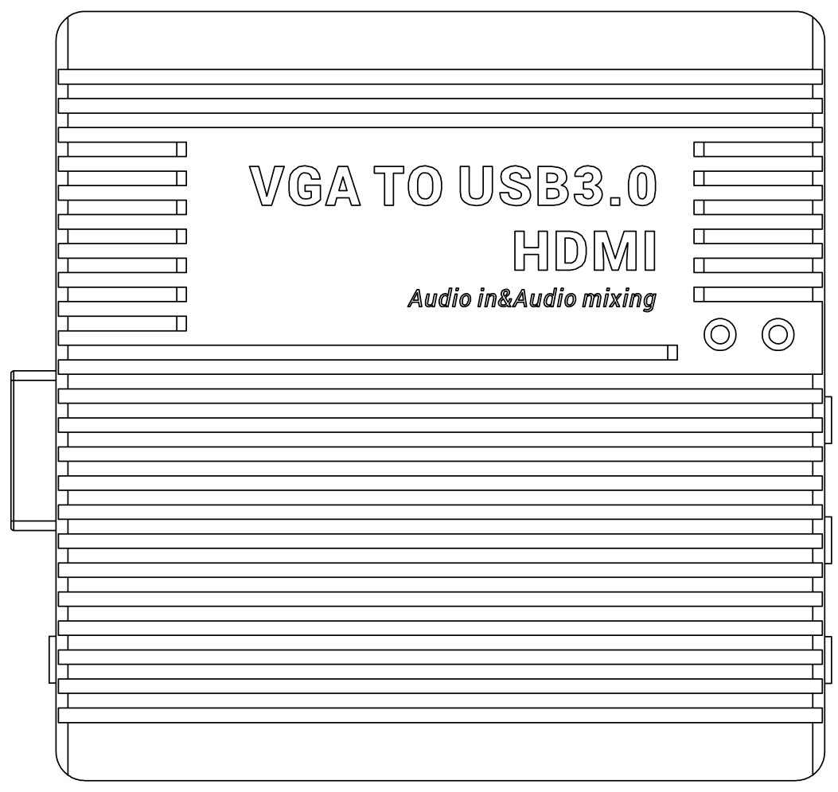

V1.0

LCC385 VGA转USB3.0采集卡
规格书
LCC385
产品介绍

LCC385是灵卡技术研发的⼀款VGA转HDMI输出的音视频采集卡。其VGA输入和HDMI输出均支持1920x1080p@60fps视频；其输出接口采用 USB3.0，兼容USB2.0，可输出一路MJPEG或者YUV视频流，加一路PCM音频流，还支持一路耳麦音频输入和一路混音输出。
本产品采用先进的音频处理方案，针对游戏直播或者视频会议等应用，提供了灵活的音频输入输出接口，支持Line in，耳麦和Audio in音源三路混音，从Speaker或USB接口输出；支持无编码YUV视频格式传输，数据无压缩，画质优秀，非常适用于OBS等直播和会议软件。
此外，非常重要的是，无论是MJPEG编码或者YUV视频数据，其码流传输均遵从UVC协议，而音频码流传输则遵从UAC协议，使得LCC385可以在Windows/Linux/Mac OS等操作系统设备上免驱动运行，即插即用。

主要特点
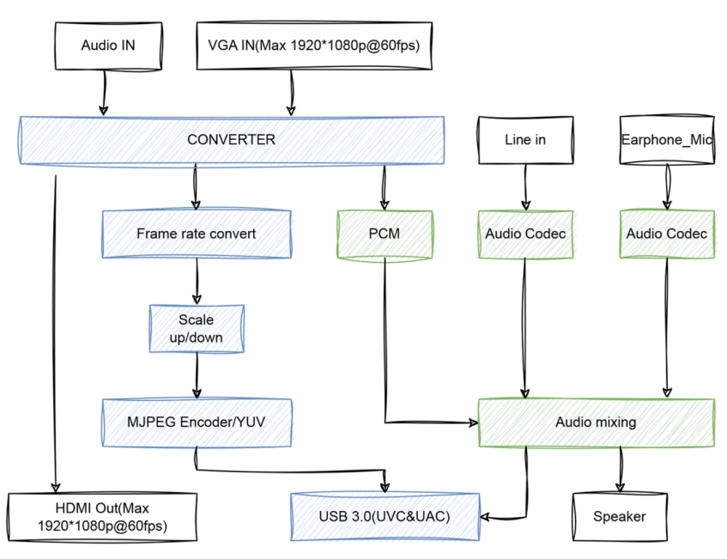
- VGA输入，最高支持1920x1080
- HDMI输出，最高支持1920x1080
- USB3.0接口，兼容USB2.0接口
- 支持混音功能(Audio in+Line in+Mic in)
- 支持本地Speaker输出
- 即插即用，免驱动
- 支持一路视频流输出，MJPEG或YUV
- 支持一路音频流输出，PCM

应用场景

游戏机采集，教育会议，医疗影像，电脑信号采集以及其他VGA信号采集。

产品参数
 | 产品型号 | LCC385
性能参数 | VGA输入接口 | 最高分辨率1920*1080p@60fps
性能参数 | HDMI输出接口 | HDMI Type A接头（1920*1080p@60fps）
性能参数 | USB接口 | USB3.0
性能参数 | Audio in接口 | 3.5mm
性能参数 | Line in接口 | 3.5mm
性能参数 | Mic in接口 | 3.5mm
性能参数 | Speaker接口 | 3.5mm
性能参数 | 图像输出协议 | UVC (免驱动）
性能参数 | 声⾳输出协议 | UAC (免驱动）
性能参数 | 支持操作系统 | Windows，Linux，Mac OS
性能参数 | 产品尺寸 | 79.5 x 79.5 x 21 mm
性能参数 | LED灯 | 电源指示灯/信号状态指示灯
电气参数 | 供电电压 | 5.0V
电气参数 | 供电电流 | /
电气参数 | 功耗 | /
工作环境 | 工作温度 | 0~45℃
工作环境 | 存储温度 | -20~60℃
工作环境 | 相对湿度 | 5%~90%
VGA输入参数 | 支持分辨率 | 最高1080P60
HDMI输出参数 | 支持分辨率 | 最高1080P60
USB输出参数 | MJPEG 输出分辨率 | 最高1080P60
USB输出参数 | YUV输出分辨率 | 最高1080P60
USB输出参数 | 音频输出 | PCM

产品尺寸

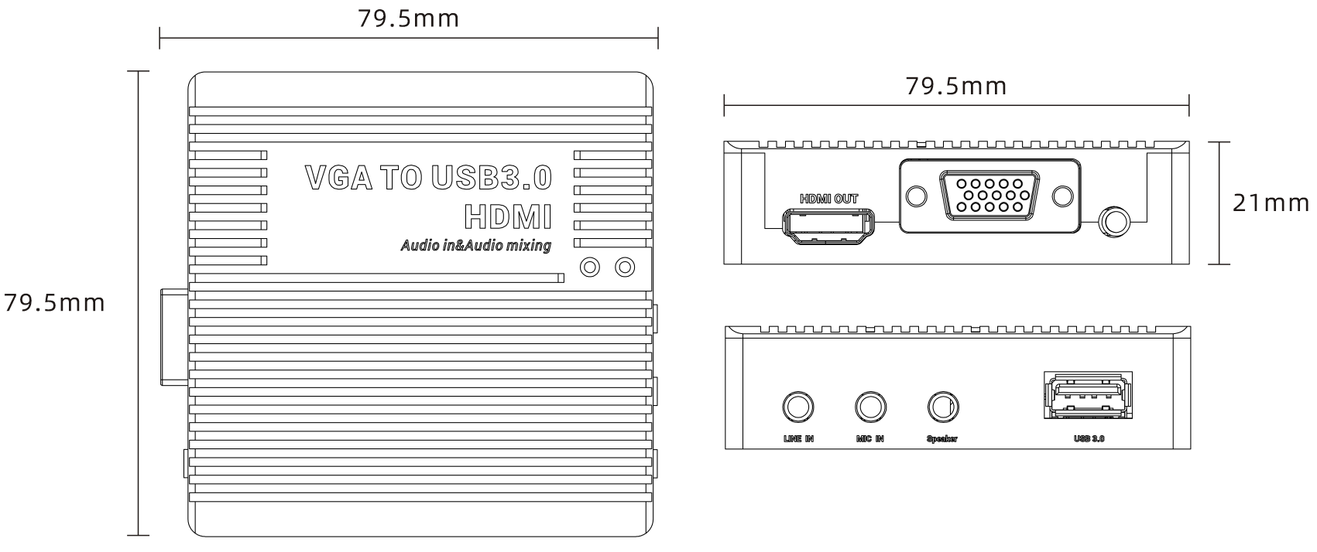

产品外壳尺寸




深圳灵卡技术科技有限公司
0755-26405987/13928470627 sales@link-card.com


www.link-card.com 深圳市宝安区沙井中心路金达城大厦8楼8L

